Министерство науки и высшего образования Российской Федерации

Федеральное государственное автономное образовательное учреждение

высшего образования

**«Пермский национальный** **исследовательский политехнический университет»**

Факультет: Прикладной математики и механики

Кафедра: Вычислительной математики, механики и биомеханики

Направление: 09.03.02 «Информационные системы и технологии»

Профиль бакалавриата: «Информационные системы и технологии»

**ПРАКТИЧЕСКАЯ РАБОТА**

по дисциплине

**«КОРПОРАТИВНЫЕ ИНФОРМАЦИОННЫЕ СИСТЕМЫ»**

Тема: **«Модуль корпоративной информационной системы сети аптек (Программная реализация ИС)»**

Выполнили:

Студенты гр. ЦТУ-20-2Б

Бадретдинов Эмиль Камилович

Невоструев Иван Дмитриевич

Принял:

ст. преподаватель, Банников Р.Ю.

*______________________________________________________*

*(должность, ФИО руководителя)*

*___________ _________________________*

*(оценка) (подпись)*

*_____________*

*(дата)*

**Пермь 2024**

Оглавление

Постановка задачи 3

Описание КИС и основного функционала 3

Цель работы и задачи 3

Средства проектирования и разработки 4

Средства проектирования интерфейса 4

Средства разработки 5

Функционал ИС 7

Пользовательские формы 7

Авторизация 7

Покупатель 7

Администратор 8

Модератор 10

Отчеты 12

Список доступных видеокарт 12

Список доступных видеокарт в магазинах выбранного города 13

Список видеокарт в выбранном ценовом диапазоне 13

Аналитический отчёт по продажам видеокарт за определённый период 14

Список видеокарт по выбранному графическому процессору 15

Список видеокарт по объёму видеопамяти 15

Список видеокарт по производителю 16

Реакция на ошибочный ввод данных 17

Выводы 19

# Постановка задачи

## Описание КИС и основного функционала

Наименование системы: «Информационная система по учёту видеокарт доступных для заказа».

Информационная система по учёту видеокарт доступных для заказа представляет собой программное решение, разработанное для удобства пользователей в сфере продаж. Функциональным предназначением данного модуля является обеспечение эффективного взаимодействия с системой, обеспечивающего пользователям возможность легкого доступа к информации о наличии видеокарт в различных магазинах, изменения этой информации и удобного размещения заказов.

Основной областью применения данного программного модуля является оптимизация управления запасами видеокарт и обеспечение актуальной информации о наличии продукции в продуктовой сети. Модуль создан с учетом современных требований к корпоративной информационной системе, что позволяет пользователям легко ориентироваться в множестве товаров, эффективно управлять заказами и повышать общую эффективность работы сети магазинов.

Таким образом, система представляет собой ключевой инструмент для оптимизации бизнес-процессов в сфере продаж, обеспечивая прозрачность и удобство в управлении информацией о видеокартах и заказах

Внутри системы покупатели смогут:

1. Посматривать перечень доступных видеокарт;
2. Совершать заказы;
3. Просматривать историю заказов и их содержимое.

Модераторам системы будут доступны следующие функции:

1. Просмотр перечня товаров в своём магазине;
2. Просмотр перечня заказов с указанием основной информации по заказу;
3. Функции по выгрузке отчетов из разделов, описанных в ТЗ.

Администраторам системы будут доступны следующие функции:

1. Добавление данных по разделам, описанным в ТЗ;
2. Удаление данных по разделам, описанным в ТЗ;
3. Функции по выгрузке отчетов из разделов, описанных в ТЗ.

## Цель работы и задачи

Цель работы: запрограммировать обозначенный в ТЗ функционал с учётом созданной БД, спроектированного интерфейса и разработанных структур классов.

Задачи:

1. Определиться со средствами реализации;
2. Реализовать функции для раздела авторизация и форм покупателя, администратора и модератора;
3. Подключить функции к формам;

# Средства проектирования и разработки

## Средства проектирования интерфейса

Windows Forms в C# - это фреймворк для разработки приложений под операционную систему Windows, использущий язык программирования C# [2]. Краткое описание этого фреймворка:

1. Графический интерфейс пользователя (GUI):
   1. Windows Forms предоставляет набор элементов управления (кнопки, текстовые поля, списки и т. д.), которые позволяют разработчикам создавать интерфейсы для взаимодействия с пользователем.
   2. Эти элементы управления могут быть легко размещены и настроены с помощью интегрированного визуального дизайнера в среде разработки Visual Studio.
2. Событийно-ориентированное программирование:
   1. Windows Forms основан на идее событийно-ориентированного программирования, где действия пользователя (например, нажатие кнопки) вызывают события, на которые приложение может реагировать.
   2. Разработчики могут привязывать обработчики событий к элементам управления для выполнения определенных действий при возникновении событий.
3. Легкость разработки:
   1. Windows Forms предоставляет простой и интуитивно понятный API, что делает процесс разработки настольных приложений быстрым и эффективным, особенно для разработчиков, знакомых с языком C# и платформой .NET.
   2. Visual Studio обеспечивает интегрированную среду разработки с широким спектром инструментов и функциональности для создания и отладки приложений Windows Forms.
4. Мощные возможности:
   1. Windows Forms предоставляет множество встроенных возможностей, таких как механизмы валидации ввода, поддержка многопоточности, возможность создания пользовательских элементов управления и многое другое.
   2. Это позволяет разработчикам создавать функциональные и профессионально выглядящие приложения для широкого спектра задач и областей применения.
5. Поддержка Windows:
   1. Приложения, созданные с использованием Windows Forms, легко запускаются на операционных системах Windows без необходимости установки дополнительных компонентов или фреймворков.

## Средства разработки

C# (C Sharp) - это мощный объектно-ориентированный язык программирования, разработанный Microsoft. Он применяется в основном для создания приложений на платформе .NET Framework/.NET Core. В основные характеристики и особенности языка входит:

1. Объектно-ориентированный подход: C# поддерживает основные концепции объектно-ориентированного программирования, такие как классы, наследование, полиморфизм, инкапсуляция и абстракция.
2. Синтаксис: Синтаксис C# в основном базируется на языках C и C++, что делает его знакомым для разработчиков, имеющих опыт работы с этими языками, но при этом добавляет ряд улучшений и новых возможностей.
3. Типизация: C# - язык со строгой типизацией, это означает, что типы переменных должны быть определены заранее, и их нельзя изменять во время выполнения программы. Однако есть возможность использовать типы динамически, что позволяет обходить некоторые ограничения строгой типизации.
4. Управление памятью: В C# автоматическое управление памятью, благодаря сборке мусора (garbage collection). Разработчику не нужно явно освобождать выделенную память.
5. Платформа .NET: C# разрабатывался для работы вместе с платформой .NET, которая предоставляет обширную библиотеку классов и инструментарий для создания различных типов приложений, включая десктопные, веб-приложения, мобильные приложения и службы.
6. Многопоточность: C# предоставляет мощные средства для работы с многопоточностью, включая средства синхронизации и асинхронное программирование.
7. Интеграция с другими технологиями: C# легко интегрируется с другими технологиями Microsoft, такими как SQL Server, ASP.NET, WPF (Windows Presentation Foundation), WinForms (Windows Forms), и многими другими.
8. Переносимость кода: Благодаря платформе .NET и её универсальности, приложения, написанные на C#, могут быть легко перенесены с одной операционной системы на другую.

C# остается одним из наиболее популярных языков программирования благодаря своей эффективности, богатой экосистеме инструментов и библиотек.

Формирование отчетов реализовано при помощи библиотеки PPPlus. Библиотека PPPlus (EPPlus Plus) представляет собой мощный инструмент для работы с файлами формата Microsoft Excel в языке программирования C#. Она предоставляет удобные средства для чтения, записи и обработки данных в Excel, позволяя разработчикам создавать и автоматизировать процессы работы с электронными таблицами. Ключевые особенности библиотеки PPPlus:

1. Удобство использования: PPPlus предоставляет простой и интуитивно понятный API для работы с Excel в C#. Он основан на объектной модели, что позволяет легко манипулировать различными элементами таблицы, такими как ячейки, строки, столбцы и листы.
2. Поддержка форматов Excel: Библиотека позволяет работать с файлами в форматах Excel 2007 и более поздних версий (.xlsx), а также с форматом Excel 97-2003 (.xls). Это означает, что вы можете создавать, открывать и изменять как новые, так и старые файлы Excel.
3. Чтение и запись данных: PPPlus позволяет легко читать данные из Excel и записывать их обратно в файлы. Это включает в себя чтение и запись значений ячеек, форматирование, стили, формулы, изображения и многое другое.
4. Обработка больших объемов данных: Библиотека способна эффективно обрабатывать большие объемы данных в Excel, что делает ее подходящей для различных сценариев, включая генерацию отчетов, анализ данных и экспорт/импорт данных.
5. Поддержка формул и функций: PPPlus обеспечивает возможность работы с формулами Excel, что позволяет создавать и редактировать формулы прямо из кода C#. Она также предоставляет доступ к множеству встроенных функций Excel.
6. Кроссплатформенность: PPPlus работает на платформе .NET Framework/.NET Core, что обеспечивает кроссплатформенную совместимость и возможность использования библиотеки на различных операционных системах.

Библиотека PPPlus является популярным выбором для работы с Excel в среде C#, благодаря своей простоте использования, богатому функционалу и хорошей производительности.

# Функционал ИС

## Пользовательские формы

### Авторизация

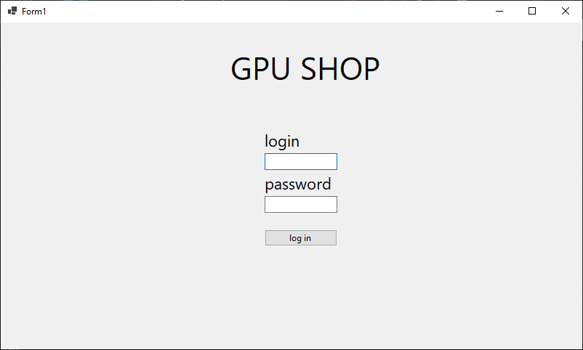

Рис. – Форма авторизации

### Покупатель

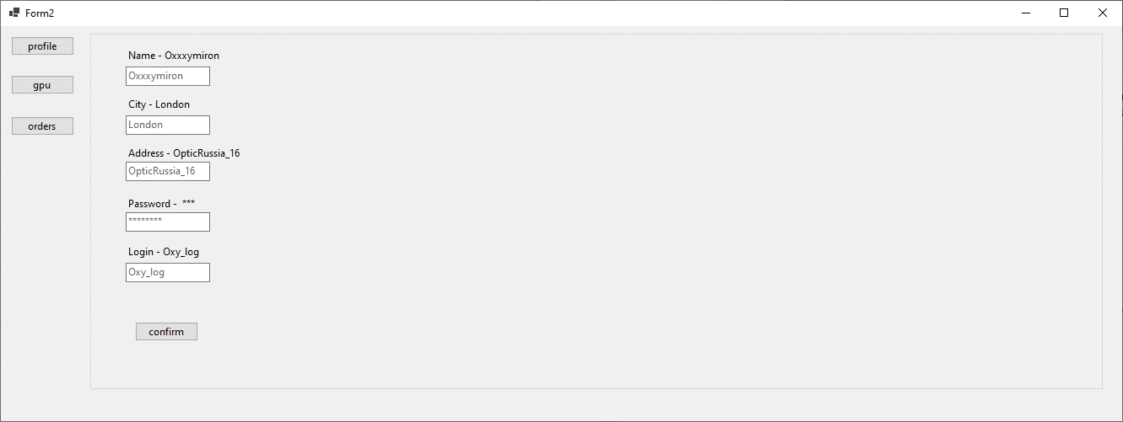

Рис. – Покупатель, раздел «Профиль»

В разделе «Профиль» покупатель может просмотреть информацию о своём аккаунте и редактировать её.

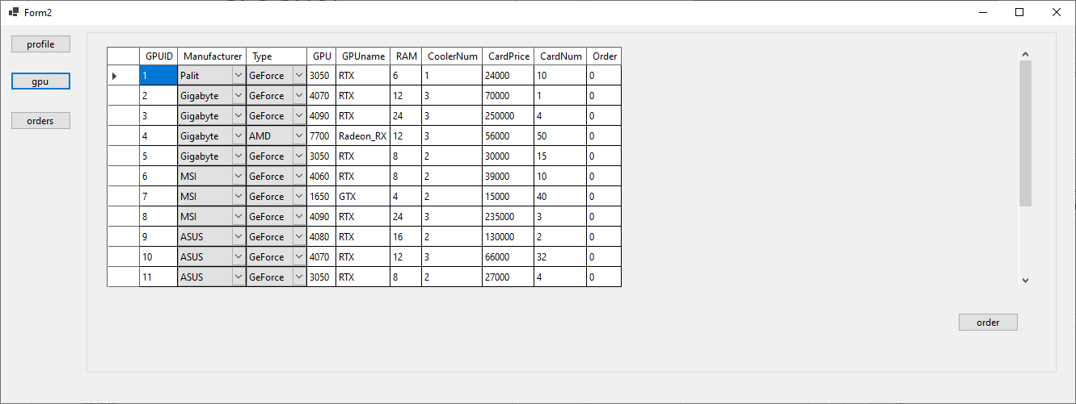

Рис. 3 – Покупатель, раздел «Видеокарты»

В разделе «Видеокарты» покупатель может ознакомиться со списком доступных видеокарт и оформить заказ.

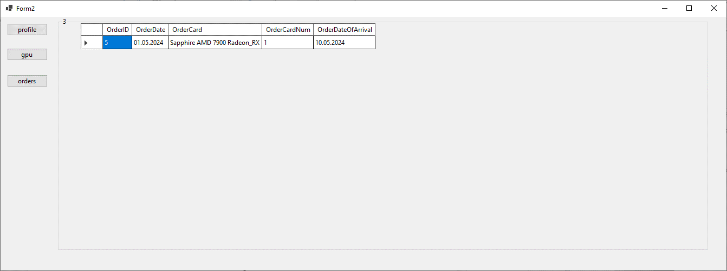

Рис. 4 – Покупатель, раздел «Заказы»

В разделе «Заказы» пользователь может просмотреть свою историю заказов.

### Администратор

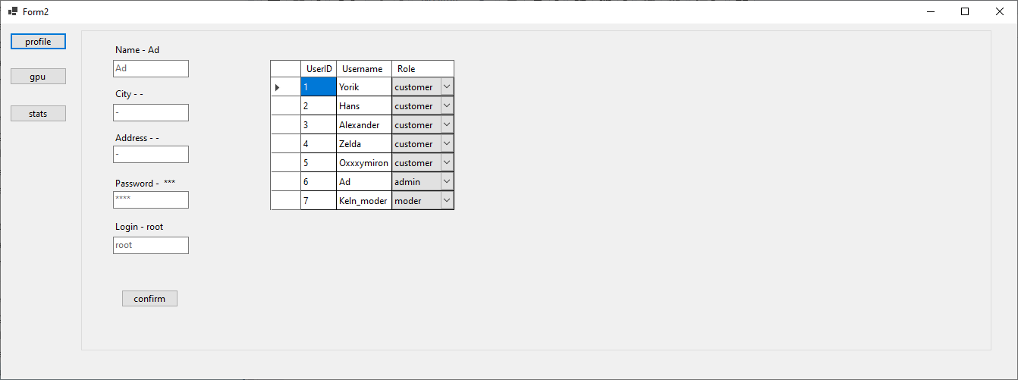

Рис. – Администратор, раздел «Профиль»

В разделе «Профиль» администратор может просмотреть информацию о своём аккаунте и список зарегистрированных пользователей. Он может изменить свои данные и роли пользователей в системе.

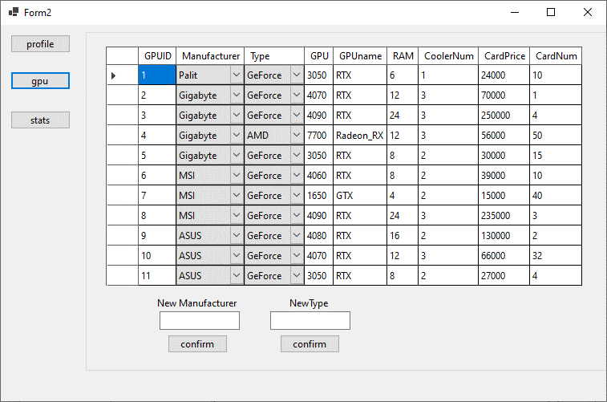

Рис. – Администратор, раздел «Видеокарты»

В разделе «Видеокарты» администратор может ознакомиться с доступными видеокартами, а также добавлять новые и изменять информацию о них.

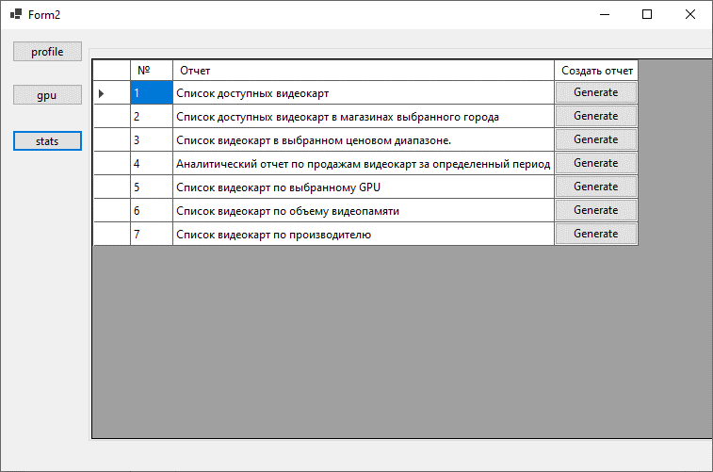

Рис. – Администратор, раздел «Статистика»

В разделе «Статистика» администратор может сгенерировать отчёт по выбранной статистике.

### Модератор

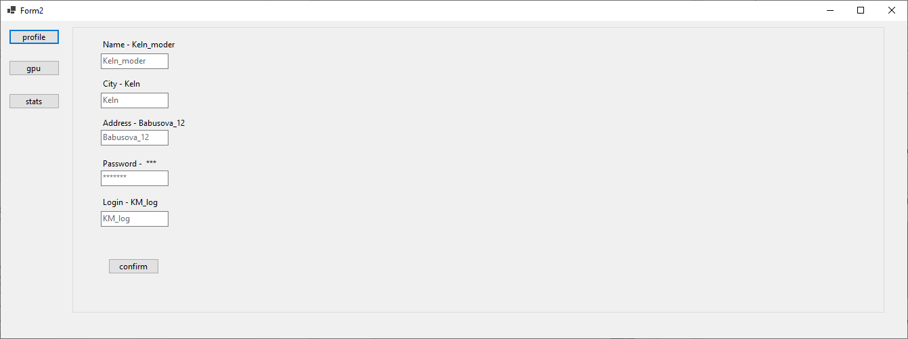

Рис. 8 – Модератор, раздел «Профиль»

В разделе «Профиль» модератор может просмотреть информацию о своём аккаунте и редактировать её.

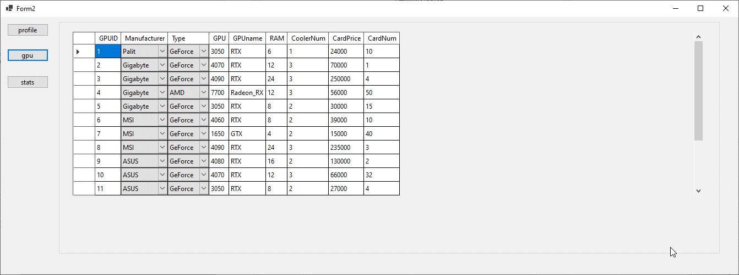

Рис. 9 – Модератор, раздел «Видеокарты»

В разделе «Видеокарты» модератор может ознакомиться со списком доступных видеокарт.

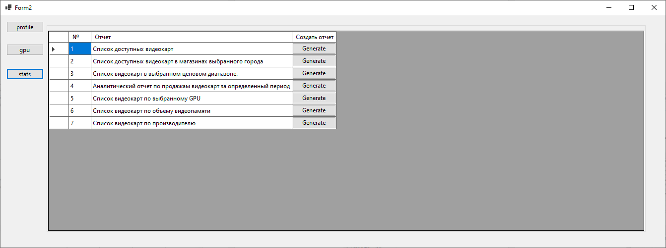

Рис. 10 – Модератор, раздел «Статистика»

В разделе «Статистика» модератор может сгенерировать отчёт по выбранной статистике.

## Отчеты

Пользователям с ролями «администратор» и «модератор» доступна функция выгрузки отчетов. Отчет – это данные, выгружаемые из системы в формате .xls. Всего в системе существуют 7 видов отчётов:

1. Список доступных видеокарт
2. Список доступных видеокарт в магазинах выбранного города
3. Список видеокарт в выбранном ценовом диапазоне
4. Аналитический отчёт по продажам видеокарт за определённый период
5. Список видеокарт по выбранному графическому процессору
6. Список видеокарт по объёму памяти
7. Список видеокарт по производителю

Для того, чтобы сгенерировать отчёт, пользователю с ролью «администратор» или «модератор» нужно авторизоваться в системе, перейти на вкладку «stats» и нажать на кнопку «Generate» справа от выбранного отчёта.

Далее представлены отчёты, сгенерированные по тестовым данным из PostgreSQL.

### Список доступных видеокарт

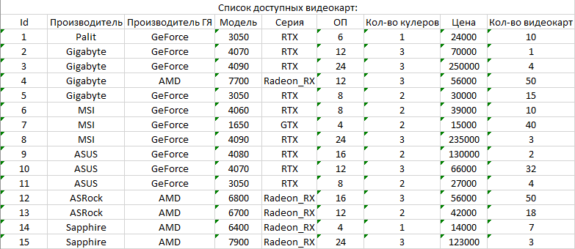

Рис. – Отчет по списку доступных видеокарт

### Список доступных видеокарт в магазинах выбранного города

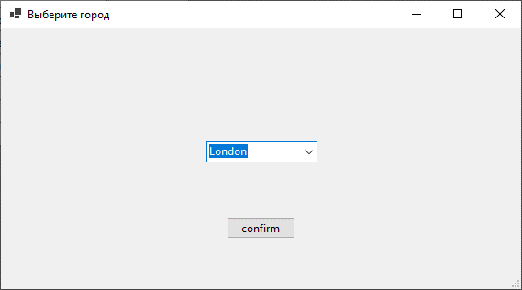

Рис. 7 – Окно выбора города

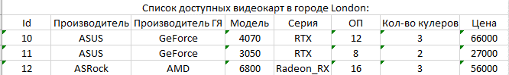

Рис. 8 – Отчёт по списку видеокарт в магазинах выбранного города

### Список видеокарт в выбранном ценовом диапазоне

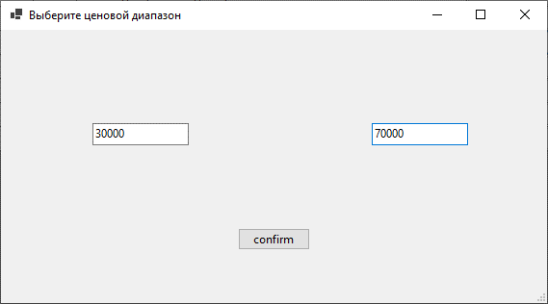

Рис. 9 – Окно ввода ценового диапазона

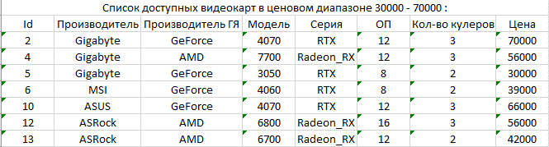

Рис. 10 – Отчёт по списку видеокарт в выбранном ценовом диапазоне

### Аналитический отчёт по продажам видеокарт за определённый период

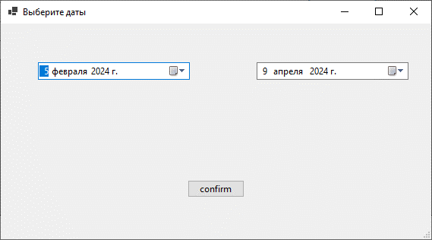

Рис. 11 – Окно ввода временного периода

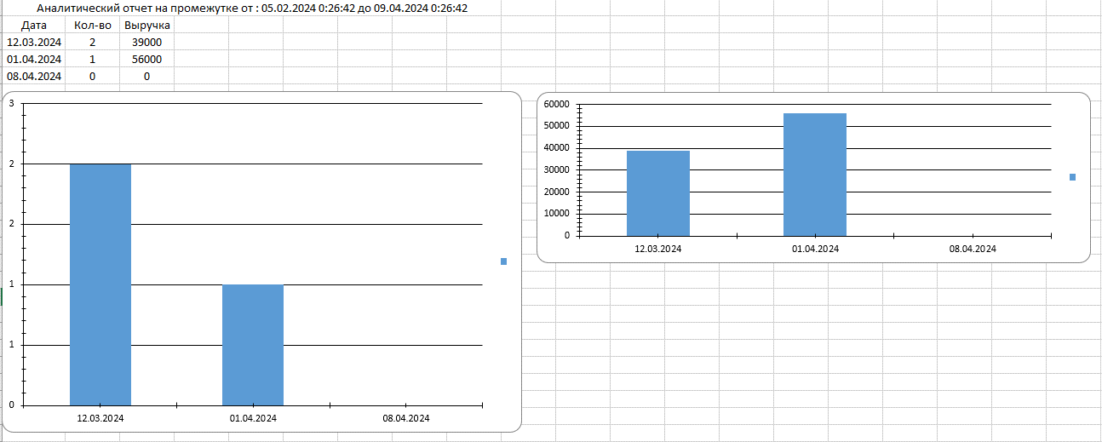

Рис. 12 – Отчёт по списку приобретённых видеокарт за определённый период

### Список видеокарт по выбранному графическому процессору

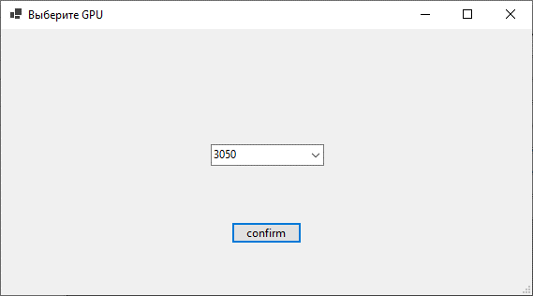

Рис. 13 – Окно выбора серии графического процессора

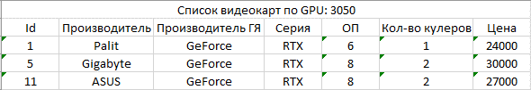

Рис. 14 – Отчёт списку видеокарт с выбранным графическим процессором

### Список видеокарт по объёму видеопамяти

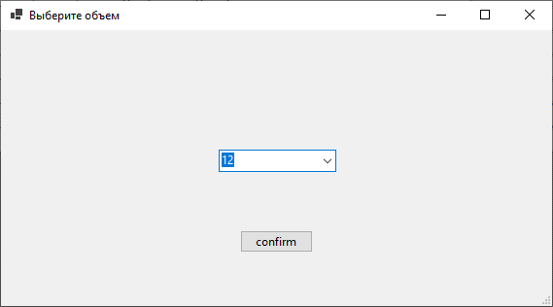

Рис. 15 – Окно выбора объёма видеопамяти

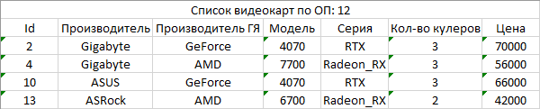

Рис. 16 – Отчёт по списку видеокарт с определённым объёмом видеопамяти

### Список видеокарт по производителю

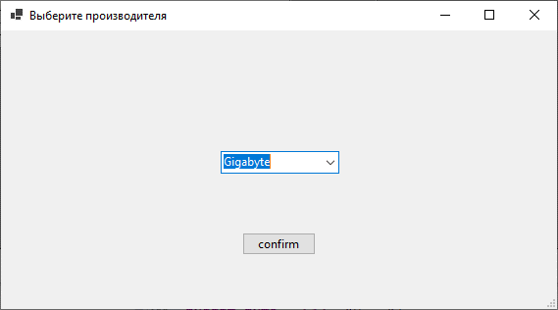

Рис. 17 – Окно выбора производителя видеокарт

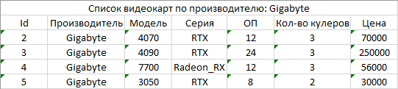

Рис. 18 – Отчёт по списку видеокарт от выбранного производителя

## Реакция на ошибочный ввод данных

Исключительные ситуации в программировании - это события или условия, которые происходят во время выполнения программы и могут привести к нарушению нормального потока выполнения программы. Исключительные ситуации могут возникать из-за различных причин, таких как ошибки ввода-вывода, отсутствие доступа к ресурсам, ошибки синтаксиса, неправильное использование программных библиотек и другие неожиданные условия [5].

В системе реализован тип обработки исключительных ситуаций через структуру if-else. Например, пользователь введёт некорректные данные в поле «login» или «password», данное событие обработается и на экран выйдет уведомление: «Error». Программа, отвечающая за обработку данного события предоставлена ниже, а скриншот уведомления представлен на рис. 19-20.

public bool Login(string login, string pwd)

{

var user_login = db.Users.Where(u => u.UserPassword[0] == pwd && u.UserLogin[0] == login);

if (user_login.Count() != 0)

{

var users = user_login.ToList();

cur_user_id = users[0].UserId;

Console.WriteLine($"User logged in, id - {cur_user_id}");

return true;

}

else

{

Console.WriteLine("User not found");

return false;

}

}

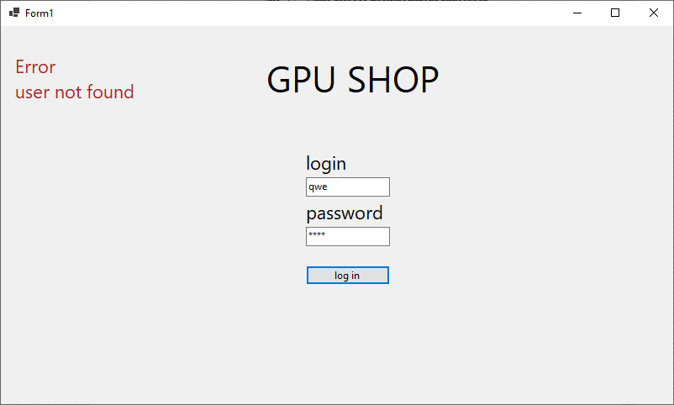

Рис. 19 - Уведомление об отсутствии пользователя в системе

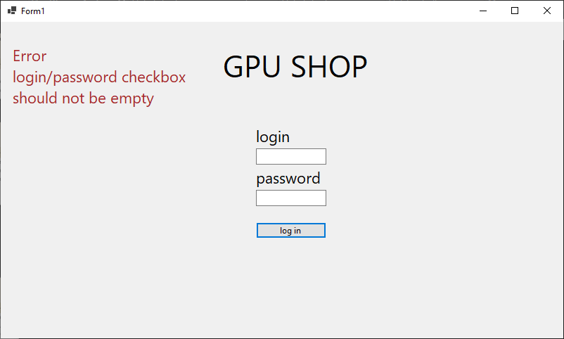

Рис. 20 – Уведомление о незаполненном поле ввода логина/пароля

При попытке сменить свой логин на уже существующий, программа вызовет всплывающее окно с текстом «This login already exists!». 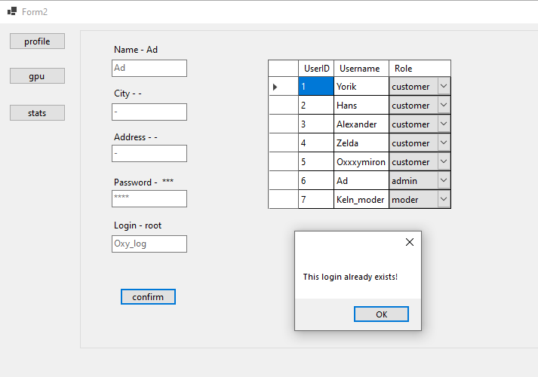

Рис. 21 – Уведомление о том, что введённый логин уже существует

## Выводы

В ходе работы было реализовано приложение “ Система учёта видеокарт доступных для заказа”. Были реализованы все требования и условия согласно документам, описанным на предыдущих этапах. Дальнейшим этапом разработки, согласно ТЗ, будет тестирование приложения на наличие ошибок.